Описание алгоритма
Изм.
Лист
№ докум.
Подпись
Дата
Лист
1
90-32.02.913.ПБ
Разраб.
Провер.
Реценз.
Н. Контр.
Утверд.
Автоматизированная система учета энергоресурсов ККЦ
ОАО “МЕЧЕЛ”

Описание алгоритма
Лит.
Листов
9
Отдел АСУТП

1. Назначение и характеристика
Алгоритм предназначен для приема информации с прибора Ш-711, обработки ее и занесения базу данных.
При подаче управляющего сигнала Ш-711 выдает в определенном формате данные полученные с датчиков. Программа обрабатывает эти данные в соответствии с принятой математической моделью и рассылает их в виде пакетов информации пользователям. Далее следует новый управляющий сигнал на Ш-711 и процедура повторяется. Кроме этого предусмотрена возможность вмешательства пользователя (администратора системы) с целью перепрограмирования Ш-711.
2. Используемая информация
При реализации алгоритма используется следующая информация:
- данные с Ш-711
- информация из базы данных о конфигурации системы
3 Результаты решения
Информация получаемая в результате обработки имеет два вида:
- мгновенные приведенные значения по каждому каналу Ш-711.
Эти результаты передаются на рабочие места для отображения на экране и хранятся в оперативной памяти сервера в виде суммарной информации в течение одной минуты.
- приведенные часовые расходы.
Каждую минуту информация записывается в базу данных.
4. Математическое описание
Измерения расхода газов и жидкостей производится методом перепада давления.
При описании процесса, в зависимости от физических свойств измеряемого параметра, выделено четыре математических модели :
- модель описывающая расход природного газа:
- модель описывающая расход моногазов (кислород, аргон, азот, сжатый воздух)
- модель описывающая расход воды
- модель описывающая расход пара
4.1 Модель описывающая расход природного газа
4.1.1 Расчет физических свойств природного газа

Для расчета физических свойств необходимы следующие параметры:
Изм.
Лист
№ докум.
Подпись
Дата
Лист
2
90-32.02.913.ПБ
p − абсолютное давление при рабочих условиях, МПа,
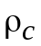 − плотность газа при стандартных условиях, кг/м³
Т − температура при рабочих условиях, К
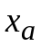 − молярная доля азота
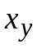 − молярная доля углекислого газа
      - Расчет показателя адиабаты (ГОСТ 30319.1-96, стр.11, (28))
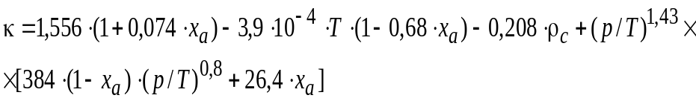 (7.1)
4.1.1.2 Расчет динамической вязкости (ГОСТ 30319.1-96, стр.11, (28))
При р < 0,5 Мпа
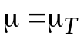 (7.2)
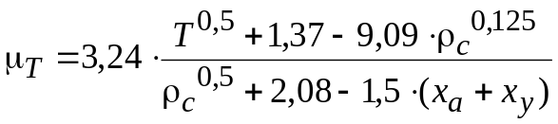 (7.3)
При 0,5МПа< р <12МПа
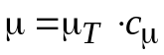 (7.4)
где поправочный множитель
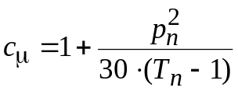 (7.5)
Приведенные:
давление 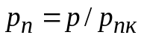 (7.6)
температура 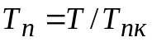 (7.7)
Псевдокритические:
давление (7.8)
температура (7.9)
      - Расчет коэффициента сжимаемости К (ГОСТ 30319.2-96, стр.7, (6)-(18))
        - Корректирующий множитель F
Корректирующий множитель F зависит от интервалов параметров 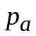 и 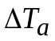
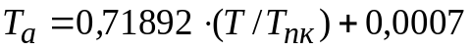 (7.10)
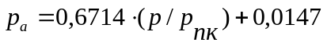 (7.11)
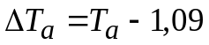 (7.12)
Изм.
Лист
№ докум.
Подпись
Дата
Лист
3
90-32.02.913.ПБ
при 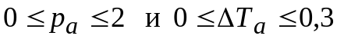
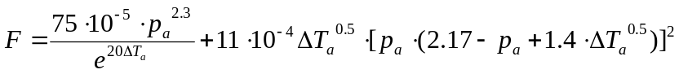 (7.13)
при
(7.14)
при
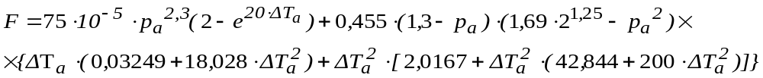
4.1.1.3.2 Расчет фактора сжимаемости по методу NX19
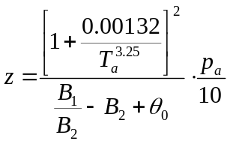 (7.16)
где
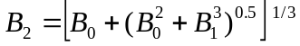 (7.17)
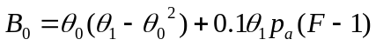 (7.18)
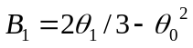 (7.19)
(7.20)
(7.21)
        - Расчет фактора сжимаемости при стандартных условиях
(7.22)
4.1.1.3.4 Расчет коэффициента сжимаемости
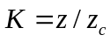 (7.23)
      - Расчет плотности газа при рабочих условиях (ГОСТ 30319.1-96, стр.7, (6)).
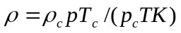 (7.24)
    - Расчет расхода природного газа
Для расчета расхода необходимы следующие параметры:
d₂₀ диаметр отверстия сужающего устройства при нормальных условиях,
D₂₀ диаметр отверстия трубопровода при нормальных условиях,
r_{n} начальный радиус закругления входной кромки диафрагмы,
Изм.
Лист
№ докум.
Подпись
Дата
Лист
4
90-32.02.913.ПБ
R_{ш} абсолютная шероховатость трубопровода,
ρ_{с} плотность при стандартных условиях,
Δp перепад давления.
4.1.2.1 Определение диаметров трубопровода и сужающего устройства при рабочей температуре среды
Температурный коэффициент линейного расширения
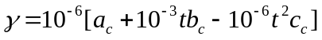, (7.25)
где
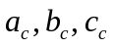 − коэффициенты зависящие от материала
Диаметр трубопровода при рабочей температуре среды
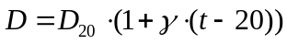 (7.26)
Диаметр сужающего устройства при рабочей температуре среды
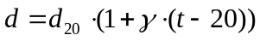 (7.27)
      - Определение относительного диаметра отверстия сужающего устройства
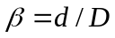 (7.28)
      - Определение коэффициента скорости входа
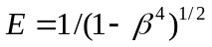 (7.29)
      - Коэффициент истечения при числе Рейнольдса Re, стремящемя к бесконечности
(7.30)
где L₁= L₂=25,4/D
0,090L₁=0,039 при L₁>=0,4333
4.1.2.5 Определение поправочного коэффициента Кп на притупление входной кромки
При d>=125,0 мм Кп=1
При d<125,0 мм 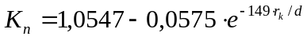 (7.31)
где 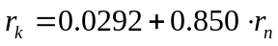
      - Определение коэффициента шероховатости Кш
Если выполняется условие 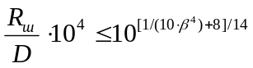 (7.32)
то Кш = 1
иначе: 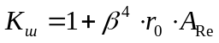 (7.33)
где 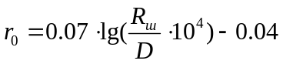 (7.34)
Изм.
Лист
№ докум.
Подпись
Дата
Лист
5
90-32.02.913.ПБ
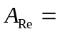0,5
      - Определение коэффициента расширения
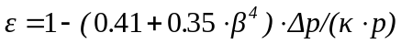/10000 (7.35)
где − показатель адиабаты
4.1.2.8. Расход при С=Сс (при числе Рейнольдса Re, стремящемя к бесконечности)
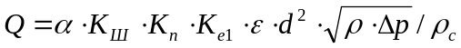 (7.36)
где 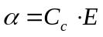, коэффициент расхода; (7.37)
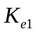=0,012522 − масштабный коэффициент;
      - Расчет числа Рейнольдса
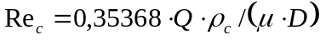 (7.38)
поправочный коэффициент на число Рейнольдса:
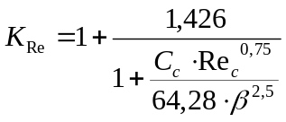 (7.39)
число Рейнольдса:
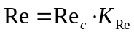 (7.40)
      - Действительный коэффициент шероховатости Кшi
если Re≥1000000 A_{Re} = 1,
если Re≤1000000 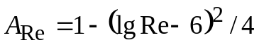 (7.41)
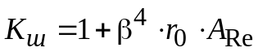
4.1.2.11. Расход с учетом поправок
(7.42)
4.2 модель описывающая расход моногазов и доменного газа:
Для учета расхода моногазов необходимы следующие параметры:
d₂₀ диаметр отверстия сужающего устройства при нормальных условиях,
D₂₀ диаметр отверстия трубопровода при нормальных условиях,
K_{s} коэффициент сжимаемости,
p абсолютное рабочее давление,
Т рабочая температура,
ρ_{с} плотность при стандартных условиях,
Δp перепад давления,
показатель адиабаты,
Изм.
Лист
№ докум.
Подпись
Дата
Лист
6
90-32.02.913.ПБ
коэффициент расхода.
Расход учитывается по формуле:
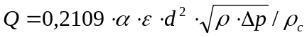 (7.43)
где − коэффициент расширения по формуле (7.35)
− диаметр сужающего устройства по формуле (7.27)
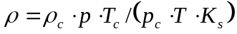, (7.44)
плотность при рабочих условиях
Т_{с}, p_{c} − температура и давление при стандартных условиях.
4.3 Модель описывающая расход воды:
Для учета расхода воды необходимы следующие параметры:
d₂₀ диаметр отверстия сужающего устройства при нормальных условиях,
D₂₀ диаметр отверстия трубопровода при нормальных условиях,
p абсолютное рабочее давление,
Т рабочая температура,
Δp перепад давления,
коэффициент расхода.
Расход учитывается по формуле:
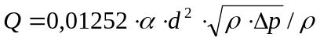 (7.45)
где − диаметр сужающего устройства по формуле (7.27)
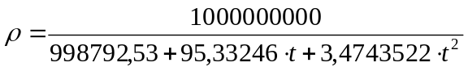, (7.46)
плотность при рабочих условиях.
4.4 Модель описывающая расход пара
Для учета расхода пара необходимы следующие параметры:
d₂₀ диаметр отверстия сужающего устройства при нормальных условиях,
D₂₀ диаметр отверстия трубопровода при нормальных условиях,
p абсолютное рабочее давление,
Т рабочая температура,
Δp перепад давления,
коэффициент расхода.
Расход учитывается по формуле:
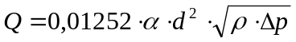 (7.47)
где − диаметр сужающего устройства по формуле (7.27)
ρ − плотность при рабочих условиях, определяется из таблицы 5.
Изм.
Лист
№ докум.
Подпись
Дата
Лист
7
90-32.02.913.ПБ
Плотность водяного пара
Таблица 5
t°C  p,кгс/см² | 100 | 110 | 120 | 130 | 140 | 150 | 160 | 170 | 180 | 190 | 200 | 210 | 220 | 230 | 240 | 250 | 260 | 270 | 280 | 290 | 300
1 | 0.5784 | 0.5621 | 0.5467 | 0.5325 | 0.5192 | 0.5063 | 0.4943 | 0.4828 | 0.4719 | 0.4615 | 0.4515 | 0.4419 | 0.4327 | 0.4241 | 0.4156 | 0.4071 | 0.3998 | 0.3925 | 0.3852 | 0.3784 | 0.3717
1.1 |  | 0.6192 | 0.6023 | 0.5865 | 0.5714 | 0.5574 | 0.5441 | 0.5313 | 0.5192 | 0.5079 | 0.4968 | 0.4864 | 0.4762 | 0.4666 | 0.4574 | 0.448 | 0.4399 | 0.4318 | 0.4239 | 0.4163 | 0.4089
1.2 |  | 0.6764 | 0.6579 | 0.6406 | 0.6238 | 0.6086 | 0.5942 | 0.58 | 0.5668 | 0.5543 | 0.5423 | 0.5308 | 0.5196 | 0.5092 | 0.499 | 0.4888 | 0.48 | 0.4712 | 0.4625 | 0.4541 | 0.446
1.3 |  | 0.7337 | 0.7136 | 0.6946 | 0.6766 | 0.6608 | 0.6443 | 0.6288 | 0.6144 | 0.6008 | 0.5878 | 0.5754 | 0.5632 | 0.5519 | 0.5408 | 0.5298 | 0.5206 | 0.5107 | 0.5012 | 0.4921 | 0.4833
1.4 |  | 0.7911 | 0.7692 | 0.7488 | 0.7294 | 0.7112 | 0.6943 | 0.6786 | 0.6621 | 0.6473 | 0.6333 | 0.62 | 0.6068 | 0.5945 | 0.5828 | 0.571 | 0.5708 | 0.5501 | 0.54 | 0.5302 | 0.5207
1.5 |  |  | 0.8251 | 0.8032 | 0.7824 | 0.7628 | 0.7442 | 0.7264 | 0.7097 | 0.694 | 0.6789 | 0.6646 | 0.6506 | 0.6373 | 0.6247 | 0.612 | 0.601 | 0.5895 | 0.5787 | 0.5682 | 0.5581
1.6 |  |  | 0.881 | 0.8578 | 0.8354 | 0.8143 | 0.7942 | 0.7754 | 0.7574 | 0.7407 | 0.7246 | 0.7102 | 0.6943 | 0.6802 | 0.6667 | 0.6532 | 0.6413 | 0.6289 | 0.6173 | 0.6064 | 0.5955
1.7 |  |  | 0.9381 | 0.9124 | 0.8884 | 0.8658 | 0.8445 | 0.8242 | 0.8052 | 0.7874 | 0.7704 | 0.7546 | 0.738 | 0.7231 | 0.7086 | 0.6944 | 0.6815 | 0.6684 | 0.6562 | 0.6443 | 0.633
1.8 |  |  | 0.994 | 0.9671 | 0.9416 | 0.9174 | 0.8951 | 0.8742 | 0.8532 | 0.834 | 0.8162 | 0.7992 | 0.7818 | 0.7661 | 0.7505 | 0.7358 | 0.7218 | 0.7079 | 0.6949 | 0.6821 | 0.6705
1.9 |  |  | 1.049 | 1.022 | 0.995 | 0.9699 | 0.9408 | 0.923 | 0.9014 | 0.8807 | 0.8619 | 0.8439 | 0.8258 | 0.809 | 0.7924 | 0.7764 | 0.7622 | 0.7474 | 0.7337 | 0.7205 | 0.7079
2 |  |  | 1.106 | 1.077 | 1.048 | 1.021 | 0.9964 | 0.9718 | 0.9497 | 0.9276 | 0.9076 | 0.8888 | 0.8696 | 0.8518 | 0.8344 | 0.8174 | 0.8027 | 0.7879 | 0.7725 | 0.7587 | 0.7453
2.1 |  |  |  | 1.132 | 1.101 | 1.073 | 1.047 | 1.022 | 0.998 | 0.9746 | 0.9533 | 0.9326 | 0.9134 | 0.8946 | 0.8764 | 0.8586 | 0.8432 | 0.8264 | 0.8114 | 0.7968 | 0.7827
2.2 |  |  |  | 1.187 | 1.155 | 1.125 | 1.097 | 1.071 | 1.046 | 1.022 | 0.999 | 0.9777 | 0.9572 | 0.9375 | 0.9184 | 0.9 | 0.8836 | 0.866 | 0.8502 | 0.8347 | 0.8202
2.3 |  |  |  | 1.242 | 1.209 | 1.178 | 1.148 | 1.12 | 1.094 | 1.069 | 1.045 | 1.023 | 1.001 | 0.9804 | 0.9606 | 0.9416 | 0.924 | 0.9057 | 0.889 | 0.8734 | 0.8577
2.4 |  |  |  | 1.297 | 1.263 | 1.23 | 1.199 | 1.17 | 1.142 | 1.116 | 1.091 | 1.068 | 1.045 | 1.023 | 1.003 | 0.9833 | 0.9643 | 0.9465 | 0.9278 | 0.9116 | 0.8952
2.5 |  |  |  | 1.352 | 1.317 | 1.282 | 1.25 | 1.22 | 1.191 | 1.163 | 1.137 | 1.113 | 1.089 | 1.066 | 1.045 | 1.024 | 1.004 | 0.9852 | 0.9669 | 0.9497 | 0.9328
2.6 |  |  |  | 1.408 | 1.371 | 1.335 | 1.301 | 1.269 | 1.239 | 1.211 | 1.184 | 1.158 | 1.133 | 1.11 | 1.087 | 1.065 | 1.045 | 1.025 | 1.006 | 0.9881 | 0.9699
2.7 |  |  |  | 1.465 | 1.425 | 1.387 | 1.352 | 1.319 | 1.288 | 1.258 | 1.23 | 1.203 | 1.177 | 1.153 | 1.129 | 1.107 | 1.085 | 1.065 | 1.045 | 1.026 | 1.008
2.8 |  |  |  |  | 1.48 | 1.44 | 1.404 | 1.369 | 1.336 | 1.305 | 1.276 | 1.248 | 1.221 | 1.196 | 1.172 | 1.148 | 1.126 | 1.105 | 1.084 | 1.064 | 1.045
2.9 |  |  |  |  | 1.534 | 1.493 | 1.455 | 1.419 | 1.385 | 1.353 | 1.322 | 1.293 | 1.266 | 1.239 | 1.214 | 1.19 | 1.166 | 1.144 | 1.123 | 1.102 | 1.083
3 |  |  |  |  | 1.588 | 1.546 | 1.506 | 1.469 | 1.433 | 1.4 | 1.368 | 1.338 | 1.31 | 1.282 | 1.256 | 1.231 | 1.207 | 1.184 | 1.162 | 1.141 | 1.121
3.1 |  |  |  |  | 1.643 | 1.599 | 1.5575 | 1.519 | 1.482 | 1.4475 | 1.4145 | 1.3835 | 1.354 | 1.3255 | 1.2985 | 1.2725 | 1.2475 | 1.224 | 1.201 | 1.1795 | 1.1585
3.2 |  |  |  |  | 1.698 | 1.652 | 1.609 | 1.569 | 1.531 | 1.495 | 1.461 | 1.429 | 1.398 | 1.369 | 1.341 | 1.314 | 1.288 | 1.264 | 1.24 | 1.218 | 1.196
3.3 |  |  |  |  | 1.753 | 1.705 | 1.6605 | 1.619 | 1.58 | 1.5425 | 1.5075 | 1.4745 | 1.4425 | 1.4125 | 1.3835 | 1.3555 | 1.329 | 1.304 | 1.279 | 1.256 | 1.2335
3.4 |  |  |  |  | 1.808 | 1.758 | 1.712 | 1.669 | 1.629 | 1.59 | 1.554 | 1.52 | 1.487 | 1.456 | 1.426 | 1.397 | 1.37 | 1.344 | 1.318 | 1.294 | 1.271
3.5 |  |  |  |  | 1.863 | 1.8115 | 1.764 | 1.7195 | 1.678 | 1.638 | 1.6005 | 1.5655 | 1.5315 | 1.4995 | 1.4685 | 1.439 | 1.411 | 1.384 | 1.3575 | 1.3325 | 1.3085
3.6 |  |  |  |  | 1.918 | 1.865 | 1.816 | 1.77 | 1.727 | 1.686 | 1.647 | 1.611 | 1.576 | 1.543 | 1.511 | 1.481 | 1.452 | 1.424 | 1.397 | 1.371 | 1.346
3.7 |  |  |  |  |  | 1.919 | 1.8685 | 1.8205 | 1.7765 | 1.734 | 1.694 | 1.6565 | 1.6205 | 1.5865 | 1.5535 | 1.5225 | 1.493 | 1.464 | 1.4365 | 1.4095 | 1.384
3.8 |  |  |  |  |  | 1.973 | 1.921 | 1.871 | 1.826 | 1.782 | 1.741 | 1.702 | 1.665 | 1.63 | 1.596 | 1.564 | 1.534 | 1.504 | 1.476 | 1.448 | 1.422
3.9 |  |  |  |  |  | 2.027 | 1.973 | 1.922 | 1.8755 | 1.83 | 1.788 | 1.7475 | 1.7095 | 1.6735 | 1.639 | 1.6055 | 1.5745 | 1.544 | 1.515 | 1.4865 | 1.4595
4 |  |  |  |  |  | 2.081 | 2.025 | 1.973 | 1.925 | 1.878 | 1.835 | 1.793 | 1.754 | 1.717 | 1.682 | 1.647 | 1.615 | 1.584 | 1.554 | 1.525 | 1.497
4.1 |  |  |  |  |  | 2.135 | 2.0775 | 2.0235 | 1.9745 | 1.926 | 1.882 | 1.839 | 1.799 | 1.7605 | 1.7245 | 1.689 | 1.656 | 1.614 | 1.593 | 1.5635 | 1.535
4.2 |  |  |  |  |  | 2.189 | 2.13 | 2.074 | 2.024 | 1.974 | 1.929 | 1.885 | 1.844 | 1.804 | 1.767 | 1.731 | 1.697 | 1.644 | 1.632 | 1.602 | 1.573
4.3 |  |  |  |  |  | 2.2435 | 2.1825 | 2.1255 | 2.0735 | 2.0225 | 1.976 | 1.931 | 1.8885 | 1.848 | 1.8095 | 1.773 | 1.738 | 1.694 | 1.6715 | 1.6405 | 1.611
4.4 |  |  |  |  |  | 2.298 | 2.235 | 2.177 | 2.123 | 2.071 | 2.023 | 1.977 | 1.933 | 1.892 | 1.852 | 1.815 | 1.779 | 1.744 | 1.711 | 1.679 | 1.649

Таблица 5(продолжение)
Изм.
Лист
№ докум.
Подпись
Дата
Лист
8
90-32.02.913.ПБ

4.5 |  |  |  |  |  | 2.3525 | 2.288 | 2.228 | 2.1725 | 2.1195 | 2.07 | 2.023 | 1.978 | 1.9355 | 1.895 | 1.8565 | 1.82 | 1.784 | 1.7505 | 1.7175 | 1.6865
4.6 |  |  |  |  |  | 2.407 | 2.341 | 2.279 | 2.222 | 2.168 | 2.117 | 2.069 | 2.023 | 1.979 | 1.938 | 1.898 | 1.861 | 1.824 | 1.79 | 1.756 | 1.724
4.7 |  |  |  |  |  | 2.462 | 2.394 | 2.3305 | 2.2715 | 2.2165 | 2.164 | 2.115 | 2.068 | 2.023 | 1.981 | 1.94 | 1.902 | 1.8645 | 1.8295 | 1.795 | 1.762
4.8 |  |  |  |  |  | 2.517 | 2.447 | 2.382 | 2.321 | 2.265 | 2.211 | 2.161 | 2.113 | 2.067 | 2.024 | 1.982 | 1.943 | 1.905 | 1.869 | 1.834 | 1.8
4.9 |  |  |  |  |  |  | 2.5 | 2.4335 | 2.371 | 2.3135 | 2.2585 | 2.207 | 2.158 | 2.111 | 2.067 | 2.024 | 1.984 | 1.9455 | 1.9085 | 1.8725 | 1.838
5 |  |  |  |  |  |  | 2.553 | 2.485 | 2.421 | 2.362 | 2.306 | 2.253 | 2.203 | 2.155 | 2.11 | 2.066 | 2.025 | 1.986 | 1.948 | 1.911 | 1.876
5.1 |  |  |  |  |  |  | 2.6068 | 2.5368 | 2.4714 | 2.4108 | 2.3536 | 2.2992 | 2.248 | 2.199 | 2.153 | 2.1082 | 2.0662 | 2.0262 | 1.9874 | 1.9498 | 1.914
5.2 |  |  |  |  |  |  | 2.6606 | 2.5886 | 2.5218 | 2.4596 | 2.4012 | 2.3454 | 2.293 | 2.243 | 2.196 | 2.1504 | 2.1074 | 2.0664 | 2.0268 | 1.9886 | 1.952
5.3 |  |  |  |  |  |  | 2.7144 | 2.6404 | 2.5722 | 2.5084 | 2.4488 | 2.3916 | 2.338 | 2.287 | 2.239 | 2.1926 | 2.1486 | 2.1066 | 2.0662 | 2.0274 | 1.99
5.4 |  |  |  |  |  |  | 2.7682 | 2.6922 | 2.6226 | 2.5572 | 2.4964 | 2.4378 | 2.383 | 2.331 | 2.282 | 2.2348 | 2.1898 | 2.1468 | 2.1056 | 2.0662 | 2.028
5.5 |  |  |  |  |  |  | 2.822 | 2.744 | 2.673 | 2.606 | 2.544 | 2.484 | 2.428 | 2.375 | 2.325 | 2.277 | 2.231 | 2.187 | 2.145 | 2.105 | 2.066
5.6 |  |  |  |  |  |  | 2.8762 | 2.7966 | 2.7236 | 2.6552 | 2.5918 | 2.5306 | 2.4734 | 2.4194 | 2.3682 | 2.3192 | 2.2724 | 2.2276 | 2.1848 | 2.144 | 2.1042
5.7 |  |  |  |  |  |  | 2.9304 | 2.8492 | 2.7742 | 2.7044 | 2.6396 | 2.5772 | 2.5188 | 2.4638 | 2.4114 | 2.3614 | 2.3138 | 2.2682 | 2.2246 | 2.183 | 2.1424
5.8 |  |  |  |  |  |  | 2.9846 | 2.9018 | 2.8248 | 2.7536 | 2.6874 | 2.6238 | 2.5642 | 2.5082 | 2.4546 | 2.4036 | 2.3552 | 2.3088 | 2.2644 | 2.222 | 2.1806
5.9 |  |  |  |  |  |  | 3.0388 | 2.9544 | 2.8754 | 2.8028 | 2.7352 | 2.6704 | 2.6096 | 2.5526 | 2.4978 | 2.4458 | 2.3966 | 2.3494 | 2.3042 | 2.261 | 2.2188
6 |  |  |  |  |  |  | 3.093 | 3.007 | 2.926 | 2.852 | 2.783 | 2.717 | 2.655 | 2.597 | 2.541 | 2.488 | 2.438 | 2.39 | 2.344 | 2.3 | 2.257
6.1 |  |  |  |  |  |  |  | 3.0598 | 2.9772 | 2.9016 | 2.8308 | 2.7638 | 2.7006 | 2.6416 | 2.5846 | 2.5306 | 2.4796 | 2.4306 | 2.3838 | 2.339 | 2.2952
6.2 |  |  |  |  |  |  |  | 3.1126 | 3.0284 | 2.9512 | 2.8786 | 2.8106 | 2.7462 | 2.6862 | 2.6282 | 2.5732 | 2.5212 | 2.4712 | 2.4236 | 2.378 | 2.3334
6.3 |  |  |  |  |  |  |  | 3.1654 | 3.0796 | 3.0008 | 2.9264 | 2.8574 | 2.7918 | 2.7308 | 2.6718 | 2.6158 | 2.5628 | 2.5118 | 2.4634 | 2.417 | 2.3716
6.4 |  |  |  |  |  |  |  | 3.2182 | 3.1308 | 3.0504 | 2.9742 | 2.9042 | 2.8374 | 2.7754 | 2.7154 | 2.6584 | 2.6044 | 2.5524 | 2.5032 | 2.456 | 2.4098
6.5 |  |  |  |  |  |  |  | 3.271 | 3.182 | 3.1 | 3.022 | 2.951 | 2.883 | 2.82 | 2.759 | 2.701 | 2.646 | 2.593 | 2.543 | 2.495 | 2.448
6.6 |  |  |  |  |  |  |  | 3.3242 | 3.2336 | 3.1498 | 3.0708 | 2.9982 | 2.929 | 2.8648 | 2.8028 | 2.7436 | 2.6878 | 2.6338 | 2.583 | 2.534 | 2.4864
6.7 |  |  |  |  |  |  |  | 3.3774 | 3.2852 | 3.1996 | 3.1196 | 3.0454 | 2.975 | 2.9096 | 2.8466 | 2.7862 | 2.7296 | 2.6746 | 2.623 | 2.573 | 2.5248
6.8 |  |  |  |  |  |  |  | 3.4306 | 3.3368 | 3.2494 | 3.1684 | 3.0926 | 3.021 | 2.9544 | 2.8904 | 2.8288 | 2.7714 | 2.7154 | 2.663 | 2.612 | 2.5632
6.9 |  |  |  |  |  |  |  | 3.4838 | 3.3884 | 3.2992 | 3.2172 | 3.1398 | 3.067 | 2.9992 | 2.9342 | 2.8714 | 2.8132 | 2.7562 | 2.703 | 2.651 | 2.6016
7 |  |  |  |  |  |  |  | 3.537 | 3.44 | 3.349 | 3.266 | 3.187 | 3.113 | 3.044 | 2.978 | 2.914 | 2.855 | 2.797 | 2.743 | 2.69 | 2.64
7.1 |  |  |  |  |  |  |  | 3.591 | 3.492 | 3.3994 | 3.3148 | 3.2346 | 3.1592 | 3.0888 | 3.0216 | 2.9568 | 2.8968 | 2.838 | 2.783 | 2.7292 | 2.6784
7.2 |  |  |  |  |  |  |  | 3.645 | 3.544 | 3.4498 | 3.3636 | 3.2822 | 3.2054 | 3.1336 | 3.0652 | 2.9996 | 2.9386 | 2.879 | 2.823 | 2.7684 | 2.7168
7.3 |  |  |  |  |  |  |  | 3.699 | 3.596 | 3.5002 | 3.4124 | 3.3298 | 3.2516 | 3.1784 | 3.1088 | 3.0424 | 2.9804 | 2.92 | 2.863 | 2.8076 | 2.7552
7.4 |  |  |  |  |  |  |  | 3.753 | 3.648 | 3.5506 | 3.4612 | 3.3774 | 3.2978 | 3.2232 | 3.1524 | 3.0852 | 3.0222 | 2.961 | 2.903 | 2.8468 | 2.7936
7.5 |  |  |  |  |  |  |  | 3.807 | 3.7 | 3.601 | 3.51 | 3.425 | 3.344 | 3.268 | 3.196 | 3.128 | 3.064 | 3.002 | 2.943 | 2.886 | 2.832
7.6 |  |  |  |  |  |  |  | 3.8612 | 3.7524 | 3.6518 | 3.5592 | 3.4726 | 3.3902 | 3.313 | 3.2398 | 3.171 | 3.106 | 3.043 | 2.9832 | 2.9254 | 2.8706
7.7 |  |  |  |  |  |  |  | 3.9154 | 3.8048 | 3.7026 | 3.6084 | 3.5202 | 3.4364 | 3.358 | 3.2836 | 3.214 | 3.148 | 3.084 | 3.0234 | 2.9648 | 2.9092
7.8 |  |  |  |  |  |  |  | 3.9696 | 3.8572 | 3.7534 | 3.6576 | 3.5678 | 3.4826 | 3.403 | 3.3274 | 3.257 | 3.19 | 3.125 | 3.0636 | 3.0042 | 2.9478
7.9 |  |  |  |  |  |  |  | 4.0238 | 3.9096 | 3.8042 | 3.7068 | 3.6154 | 3.5288 | 3.448 | 3.3712 | 3.3 | 3.232 | 3.166 | 3.1038 | 3.0436 | 2.9864
8 |  |  |  |  |  |  |  | 4.078 | 3.962 | 3.855 | 3.756 | 3.663 | 3.575 | 3.493 | 3.415 | 3.343 | 3.274 | 3.207 | 3.144 | 3.083 | 3.025

5. Алгоритм решения
Изм.
Лист
№ докум.
Подпись
Дата
Лист
9
90-32.02.913.ПБ
Алгоритм включает в себя следующие этапы:
- Инициализация
- Прием данных с многоканального измерительного преобразователя Ш-711
- Обработка информации
- Взаимодействие сервера и клиентов
Первые три этапа выполняются последовательно при старте системы, а далее в цикле выполняются этапы 2 и 3. Взаимодействие сервера и клиентов осуществляется независимо от остальных этапов.
Описание логики алгоритма
- Инициализация
Выполняется только при начале работы системы и результатом является подготовка системы к первому приему данных с прибора Ш-711.
- Прием данных с многоканального измерительного преобразователя Ш-711
Этап выполняется в цикле с периодичностью 3-5 секунд. На Ш-711 посылается сигнал, в ответ на который преобразователь выдает на последовательный порт компьютера посылку данных по всем каналам. Эта посылка считывается и преобразовывается в формат для обработки.
- Обработка информации
Данный этап выполняется в цикле и следует за предыдущим этапом. Здесь происходит контроль данных на максимальный и минимальный допустимые пределы, а также обработка сообщений об ошибках преобразователя. Далее по формулам описывающим математические модели производится расчет расходов , отсылка данных на рабочие места и занесение информации в базу данных. Если в результате ошибки преобразователя не удается расчитать расход по какому либо каналу, то в качестве расхода берется предыдущее среднесуточное значение расхода по этому каналу, которое хранится в базе данных.
- Взаимодействие сервера и клиентов
Этот этап осуществляется независимо от предыдущих. По инициативе клиента на сервер отсылается запрос, который обрабатывается специальной программой. Результатом такого взаимодействия является выдача на рабочиие места информации из базы данных и формирование отчетных документов.

